МІНІСТЕРСТВО ОСВІТИ І НАУКИ УКРАЇНИ

НАЦІОНАЛЬНИЙ ТЕХНІЧНИЙ УНІВЕРСИТЕТ УКРАЇНИ

“КИЇВСЬКИЙ ПОЛІТЕХНІЧНИЙ ІНСТИТУТ ІМЕНІ ІГОРЯ СІКОРСЬКОГО”

КАФЕДРА КЕОА

ЗВІТ

З лабораторної роботи №3

По курсу “Основи теорії кіл - 2”

На тему

“Одинарний коливальний контур”

Виконав:

Студент гр. ДК-81

Шунь П. О.

Перевірив:

Ас. Короткий Є.В.

Київ 2020

Метою даної лабораторної роботи є дослідження електричних характеристик та параметрів одинарного коливального контуру з послідовною та паралельною схемою підключення живлення. Для цього ми за допомогою АЧХ схеми визначимо їх параметри, такі як ширина пропускання, частота резонансу, добротність і хвильовий опір. Симулювати схему ми будемо в LTspice IV.

1. Побудуємо послідовний контур (мал. 1):

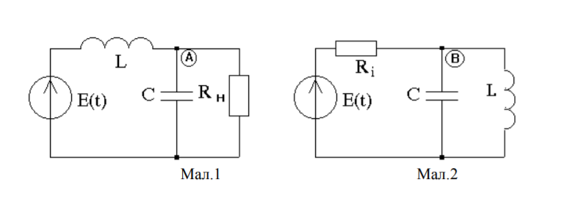

Номінали компонентів: L = 1 мГн, C = 150 пФ, Rн = 100 кОм.

Спочатку промоделюємо схему без резистора Rн.

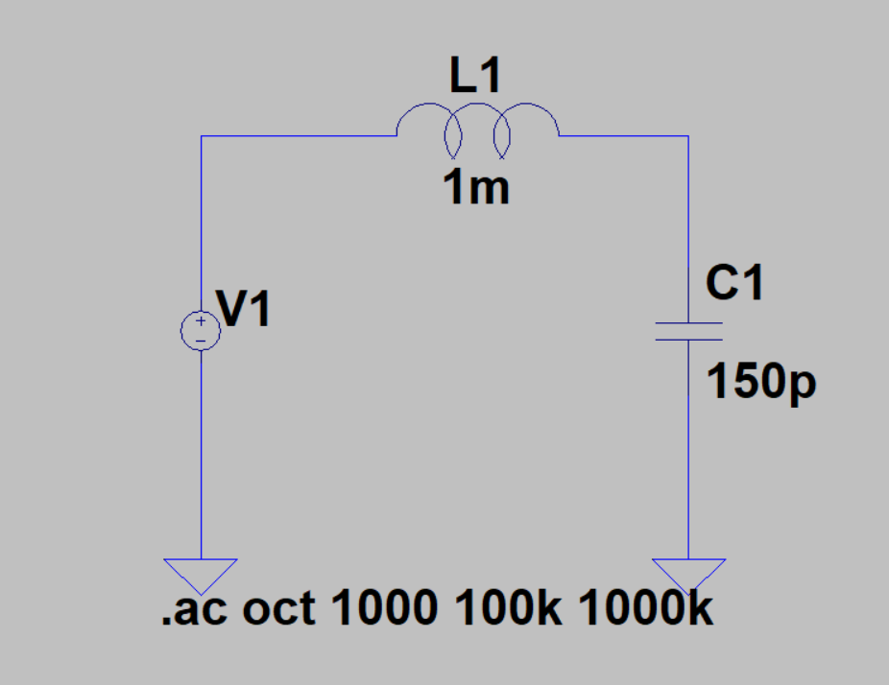

З симуляції знайдемо частоту резонансу fрез схеми. fрез= 410.94 кГц

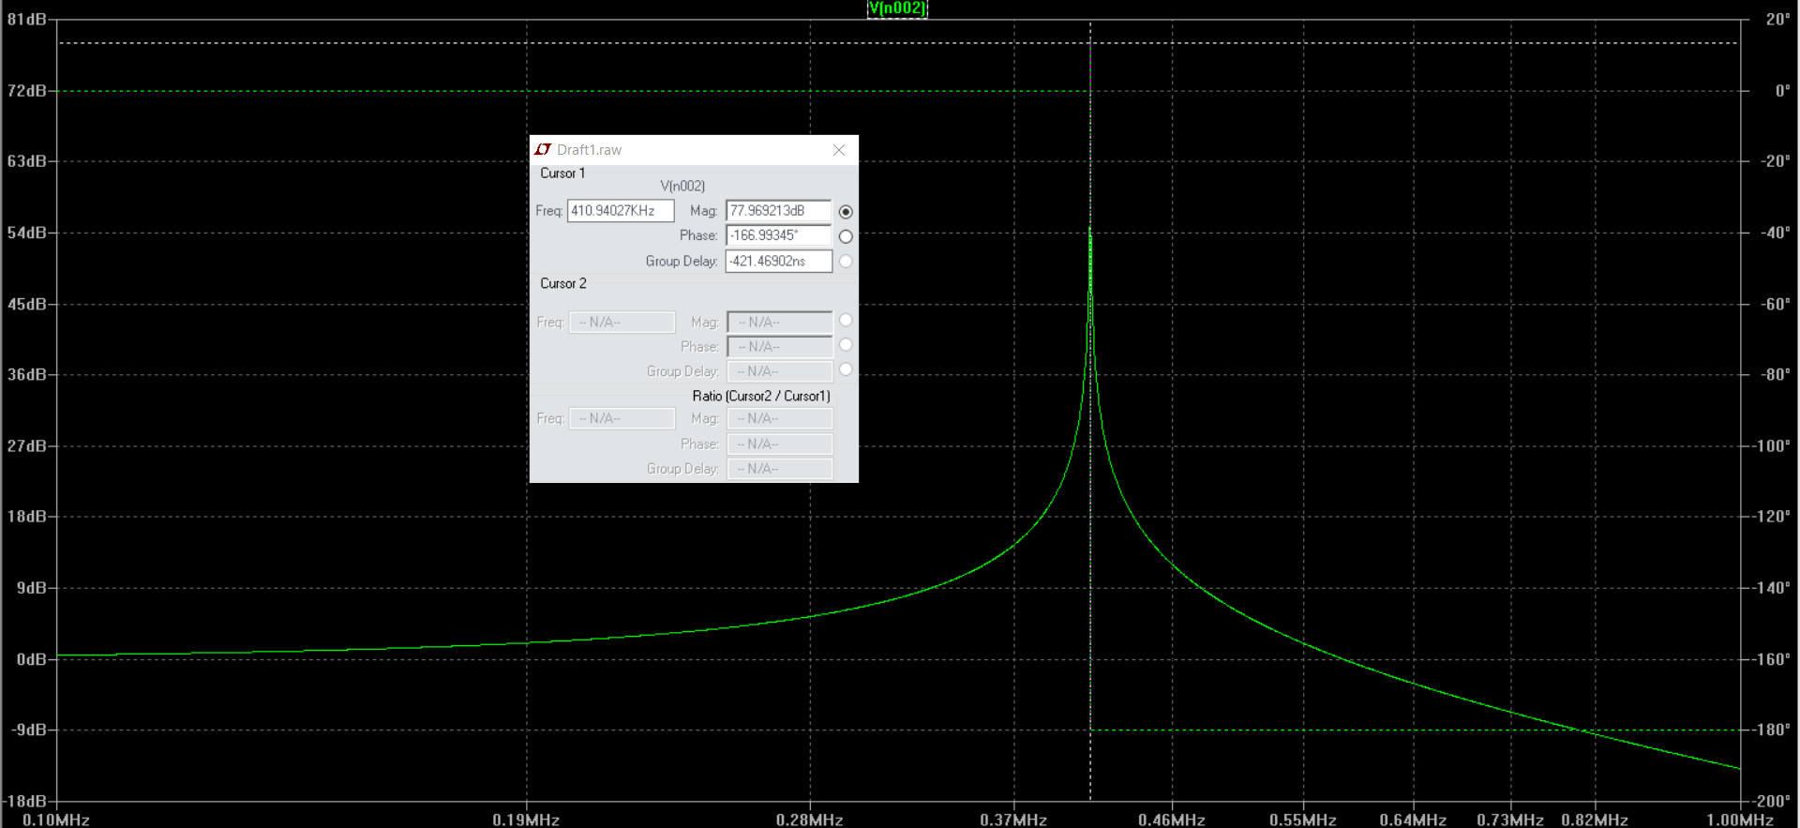

Після цього ми додамо до схеми опір навантаження Rн згідно мал.1 і порівняємо АЧХ схем:

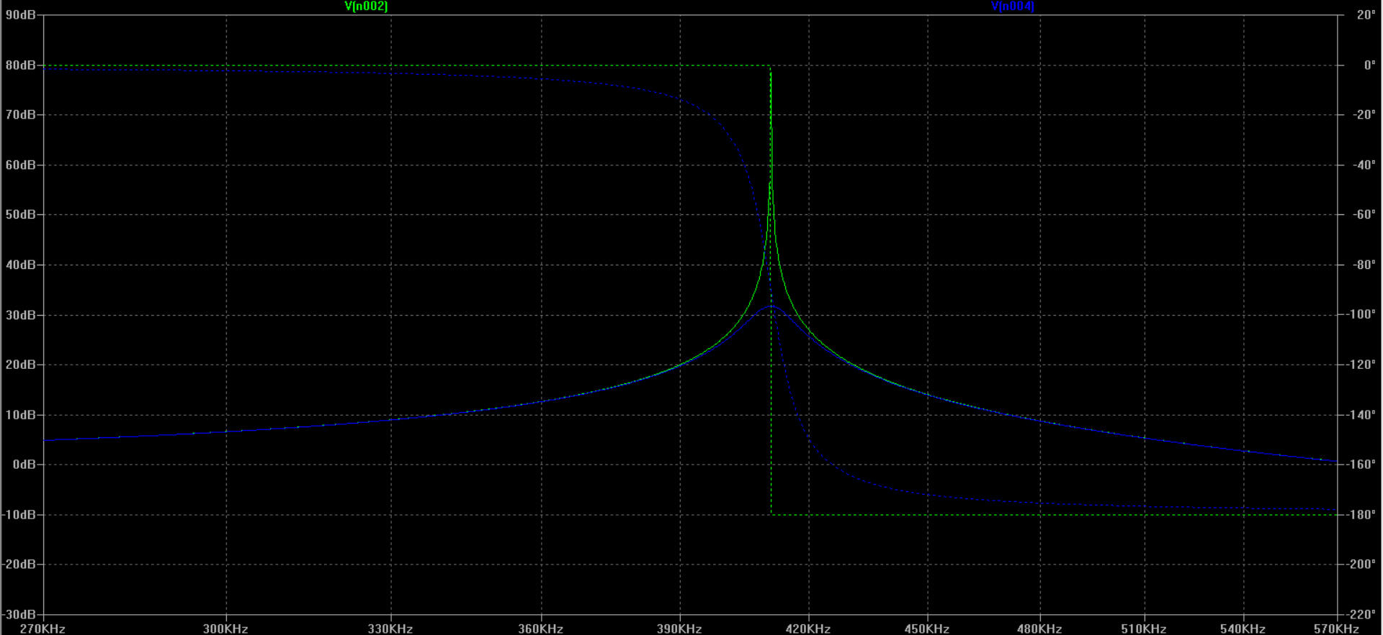

Зелений графік без навантаження синій з.

Як бачимо, при підключенні резистора амплітудна характеристика на частоті резонансу зменшилась. Це відбувається через те, що резистор активний елемент схеми і на ньому відбувається розсіювання енергії.

Після того як відключимо паралельний резистор Rн, додамо паралельний конденсатор C2 ємністю 300 пФ.

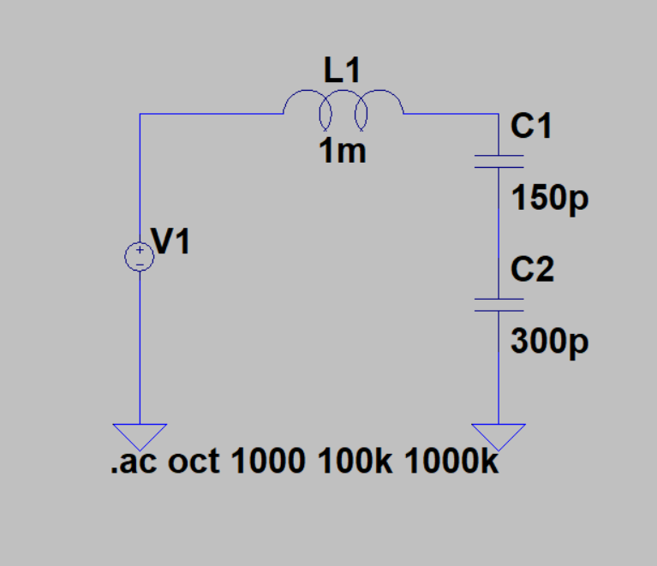

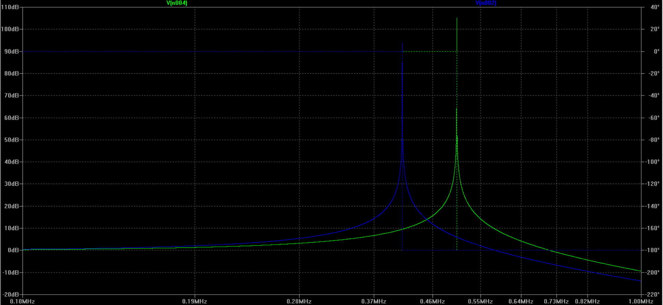

Як бачимо, при послідовно підключеному конденсаторі, частота резонансу у нас збільшилася (синій графік – початкова схема, зелений – схема з підключеним конденсатором).

Дослідимо параметри електричної схеми, зображеної на мал. 1.

Знайдемо коефіцієнт передачі напруги на частоті резонансу, у нас він дорівнює 31,7 дБ. Від цього значення віднімемо 3 дБ і знайдемо на графіку дві частоти, на яких коефіцієнт підсилення дорівнює 31,7 – 3 = 28,7 дБ. Використавши інструмент «лінійка» в симуляторі, знайдемо ці частоти:

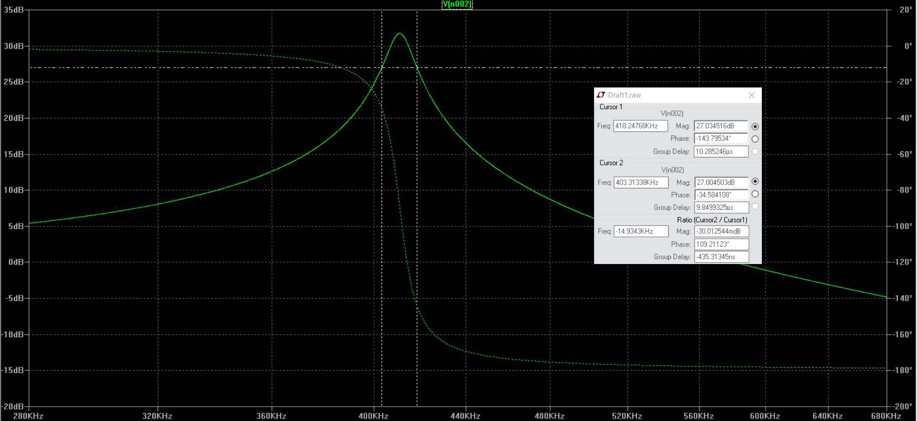

Отже, f1 = 418.24 kHz; f2 = 403.31 kHz. fпропускання = f1 – f2 = 418.24 – 403.31 = 14.93 kHz

Добротність знайдемо по формулі Q = $\frac{fрез}{fпропускання}$ = $\frac{410.94}{14.93 }$ = 27,52

Характеристичний опір знайдемо по формулі Z = $\sqrt{\frac{L}{C}}$ = $\sqrt{\frac{10^-3}{150*10^-12}}$ = 2581.98 Ом.

Після цього дослідимо контур з паралельним живленням схеми, як це зображено на мал.2:

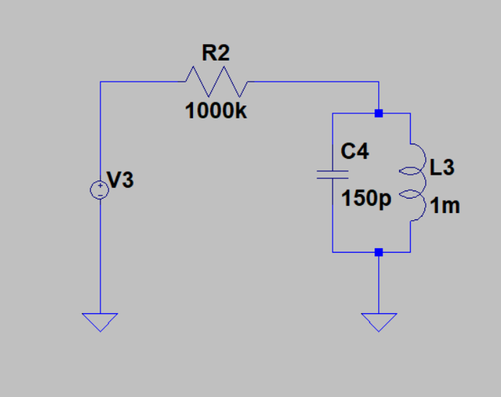

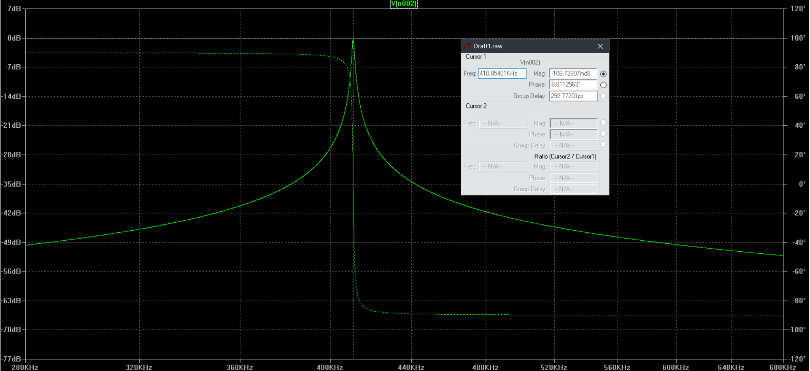

Частота цього резонансного контуру дорівнює 410,85 кГц.

**Висновок:** на цій лабораторній роботі ми досліджували одинарний коливальний контур з послідовним та паралельним підключенням, знайшли АЧХ і ФЧХ цих схем і експериментальним чином знайшли частоту резонансу, розрахували ширину пропускання, добротність та характеристичний опір. Для себе я виніс те, що тип підключення компонентів не впливає на частоту резонансу схеми, якщо компоненти однакові. При збільшенні ємності в коливальному контурі, збільшується частота резонансу.